Name:_____________ Class:2 Sec:____ Roll No:____ Date:_________ Wk:___
(उ) की मात्रा
- चित्रों को देख कर उनके नाम लिखिए-
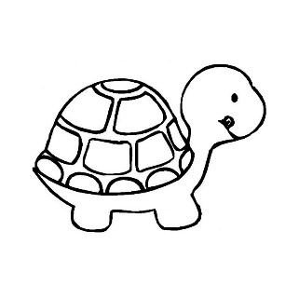


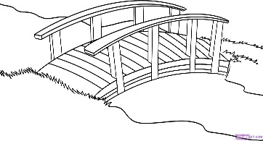
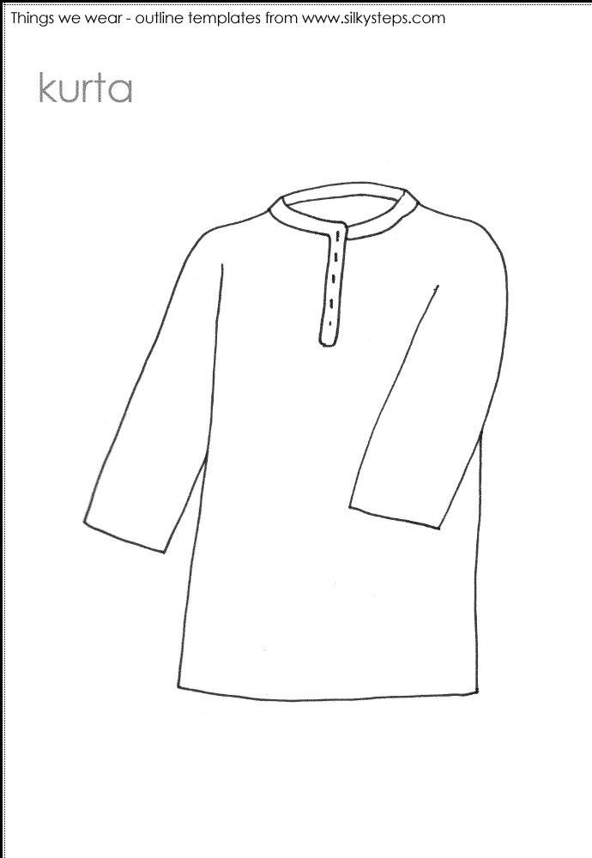

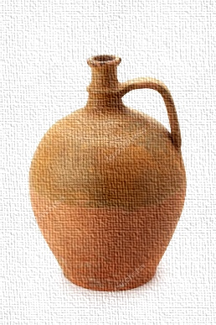
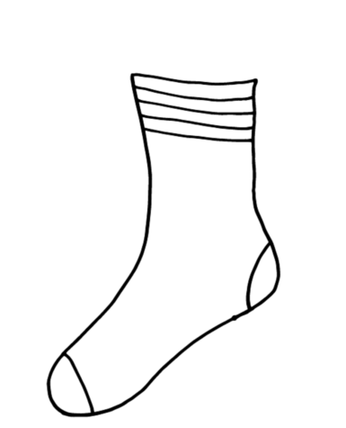

2. रिक्त स्थान पर (उ) की मात्रा लगाओ –
बलबल गड़िया जामन
चहिया पजारी कटिया

3.अक्षरों को मिलाकर लिखिए –
क) म + धु + र = -------------------
ख) कु + ल + फी = -------------------
ग) जा + मु + न = -------------------
4. टोकरी में रखे फल और सब्ज़ियों के नाम लिखिए और चित्र में रंग भरें –
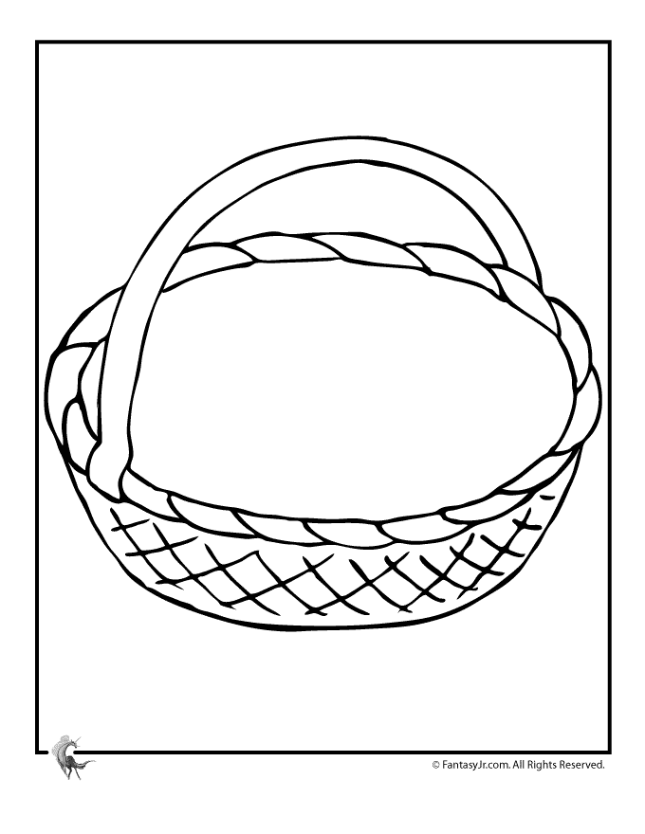
फल सब्ज़ी





